Дискретна математика

Лабораторна робота №2

Тема: *«Бінарні відношення та їх основні властивості, операції над відношеннями»*

Виконав студент групи ІО-, ФІОТ

м. Київ 2015 р.

**Тема**: «Бінарні відношення та їх основні властивості, операції над відношеннями».

**Мета**: вивчити основні властивості бінарних відношень та оволодіти операціями над бінарними відношеннями.

**Завдання**: написати програму для виконання операцій над бінарними відношеннями.

**Завдання до лабораторної роботи**

Написати програму для знаходження SᴜR, S×R, R-1, S×R-1, де бінарні відношення задані на множині людей, пов’язаних родинними зв’язками (задані у варіантах до виконання лабораторної роботи).

**Виконання завдання:**

1. Створити програму, що задовольняє умову завдання, обробивши всі виключні ситуації.

2.Сформувати та загрузити елементи множин А та В .

3. Задати програмно відношення S і R між елементами множин A і B .

4. Обробити всі виключні ситуації.

5. Роздрукувати та вивести на екран результати операцій SUR, S×R,

R^(-1),S×R^(-1)

Номер варіанту визначається як результат операції I = NZKmod 20, де

NZK – номер залікової книжки.

При виконанні завдань лабораторної роботи використати такий спосіб задавання відношень R та S:

І= 4209mod 20 = 9; 9. aSb, якщо a свекруха b. aRb, якщо a батько b.

**Код програми**

**Процедура запису масивів А та В в елементи StringGrid**

procedure TOperForm.UploadClick(Sender: TObject);

var

F:text;

Str:String;

Begin

ALength:=0;

AssignFile(F,'DATA\A.TXT'); // зчитування файла А.ТХТ

Reset(F);

While not EOF(F) do

begin

inc(ALength);

Readln(F, Str);

SGrid.Cells [0,ALength]:=Str; // запис в SG(1-3) нульового стовбця

RGrid.Cells [0,ALength]:=Str;

Result.Cells[0,ALength]:=Str;

if Pos('Ч:',Str)<>0 then AArr[ALength]:=1; //якщо чоловік то «1», якщо жінка, то «0»

end;

CloseFile(F);

BLength:=0;

AssignFile(F,'DATA\B.TXT'); // зчитування файла В.ТХТ

Reset(F);

While not EOF(F) do

begin

inc(BLength);

Readln(F, Str);

SGrid.Cells [BLength,0]:=Str; // запис в SG(1-3) нульового рядка

RGrid.Cells [BLength,0]:=Str;

Result.Cells [BLength,0]:=Str;

if Pos('Ч:',Str)<>0 then BArr[BLength]:=1; //якщо чоловік то «1», якщо жінка, то «0»

end;

CloseFile(F);

info.Caption:='Множини А та В завантажені.Множина А - перший стовбець,В - перший рядок'

end;

**Процедура формування відношення S**

procedure TOperForm.CreateSClick(Sender: TObject);

var i,j,k:integer;

begin

randomize;

for i:=1 to ALength do //рандомне формування таблиці

begin

if AArr[i] = 0 then

for j:=1 to BLength do

begin

if BArr[j] = 0 then

begin

k:=random(2);

SArr[j,i]:= k;

end;

end;

end;

for i:=1 to ALength do //обробка виключних ситуацій, використовуючи фляжок(q)

begin

q:=true;

for j:=1 to BLength-1 do

begin

if (SArr[i,j]=1) then

q:=false;

if (q=false) then

SArr[i,j+1]:=0;

end;

end;

for i:=1 to ALength do //запис в SG1 вже сформоване відношення S

for j:=1 to BLength do

SGrid.Cells[j,i]:=inttostr(SArr[j,i]);

info.Caption:='Сформовано відношення aSb, де a - свекруха b.'

end;

**Процедура формування відношення R**

procedure TOperForm.CreateRClick(Sender: TObject);

var i,j,k: integer;

q:boolean;

begin

randomize;

for i:=1 to ALength do //рандомне формування таблиці

begin

if AArr[i] = 1 then

for j:=1 to BLength do

begin

k:=random(2);

RArr[j,i]:= k;

end;

end;

for i:=1 to ALength do //обробка виключних ситуацій, використовуючи фляжок(q)

begin

q:=true;

for j:=1 to BLength-1 do

begin

if (RArr[i,j]=1) then

q:=false;

if (q=false) then

RArr[i,j+1]:=0;

end;

end;

for i:=1 to ALength do //запис в SG2 вже сформоване відношення R

for j:=1 to BLength do

RGrid.Cells[j,i]:=inttostr(RArr[j,i]);

info.Caption:='Сформовано відношення aRb, де a - батько b.'

end;

**Операції:**

**Об’єднання**

procedure TOperForm.unionClick(Sender: TObject);

var i,j: integer;

begin

for i:=1 to ALength do //запис в SG3 відношення S

for j:=1 to BLength do

Result.Cells[j,i]:=inttostr(SArr[j,i]);

for i:=1 to ALength do //доповнення SG3 елементами з відношення R

for j:=1 to BLength do

if RArr[j,i]=1 then

Result.Cells[j,i]:=inttostr(RArr[j,i]);

info.Caption:='Об"єднання виконано';

end;

**Декартовий добуток**

procedure TOperForm.multiClick(Sender: TObject);

var i,j,m,n: integer;

begin

info2.Caption:='SxR={';

for i:=1 to ALength do

for j:=1 to BLength do

if SArr[j,i]=1 then //в циклі перебираємо елементи і знаходимо «1» з S

for m:=1 to ALength do

for n:=1 to BLength do

if RArr[n,m]=1 then //у внутр. циклі перебираємо елементи і знаходимо «1» з R info2.Caption:=info2.Caption+'(('+inttostr(i)+','+inttostr(j)+'),('+inttostr(m)+','+inttostr(n)+')), ';

info2.Caption:=info2.Caption+'}'; //виводжу на інфо. панель результат

info.Caption:='Декартовий добуток виконаний';

end;

**Обернене відношення**

procedure TOperForm.inverseClick(Sender: TObject);

var i,j: integer;

k:string;

begin

for i:=1 to ALength do

for j:=1 to BLength do

Result.Cells[j,i]:=inttostr(RArr[j,i]); //записуємо в SG3 елементи SG2(R)

if ALength=BLength then

begin

for i:=0 to ALength do //звичайне транспонування матриці

begin

for j:=i+1 to BLength do

begin

k:=Result.Cells[i,j];

Result.Cells[i,j]:=Result.Cells[j,i];

Result.Cells[j,i]:=k;

end;

end;

end;

info.Caption:='Обернене відношення виконано';

end;

**Обернений Декартовий добуток**

procedure TOperForm.inmultiClick(Sender: TObject);

var i,j,m,n: integer;

begin

info2.Caption:='SxR^(-1)={';

for i:=1 to ALength do

for j:=1 to BLength do

if SArr[j,i]=1 then //в циклі перебираємо елементи і знаходимо «1» з S

for m:=1 to ALength do

for n:=1 to BLength do

if RArr[m,n]=1 then //у внутр. циклі перебираємо елементи і знаходимо «1» з R,змінюючи порядок info2.Caption:=info2.Caption+'(('+inttostr(i)+','+inttostr(j)+'),('+inttostr(m)+','+inttostr(n)+')), ';

info2.Caption:=info2.Caption+'}';

info.Caption:='Виконано';

end;

**Інші процедури**

procedure TOperForm.SGridSelectCell(Sender: TObject; aCol, aRow: Integer;

var CanSelect: Boolean);

begin

if SGrid.Cells[aCol,aRow]=IntToStr(1) then

begin

info.Caption:=SGrid.Cells[0,aRow]+' свекруха '+SGrid.Cells[aCol,0];

end

else

info.Caption:=SGrid.Cells[0,aRow]+' не свекруха '+SGrid.Cells[aCol,0];

//на IPanel1 виводяться всі родинні зв’язки

end;(для R аналогічно)

**Результати виконання програми**

Відношення S та R

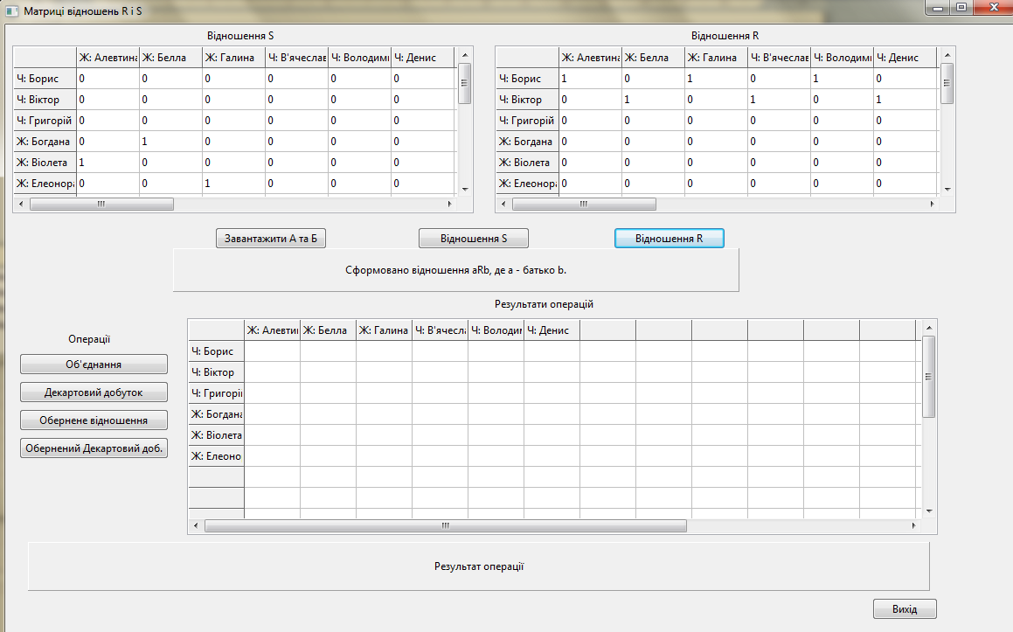

Об’єднання(SG3) та Декартовий добуток(IPanel2)

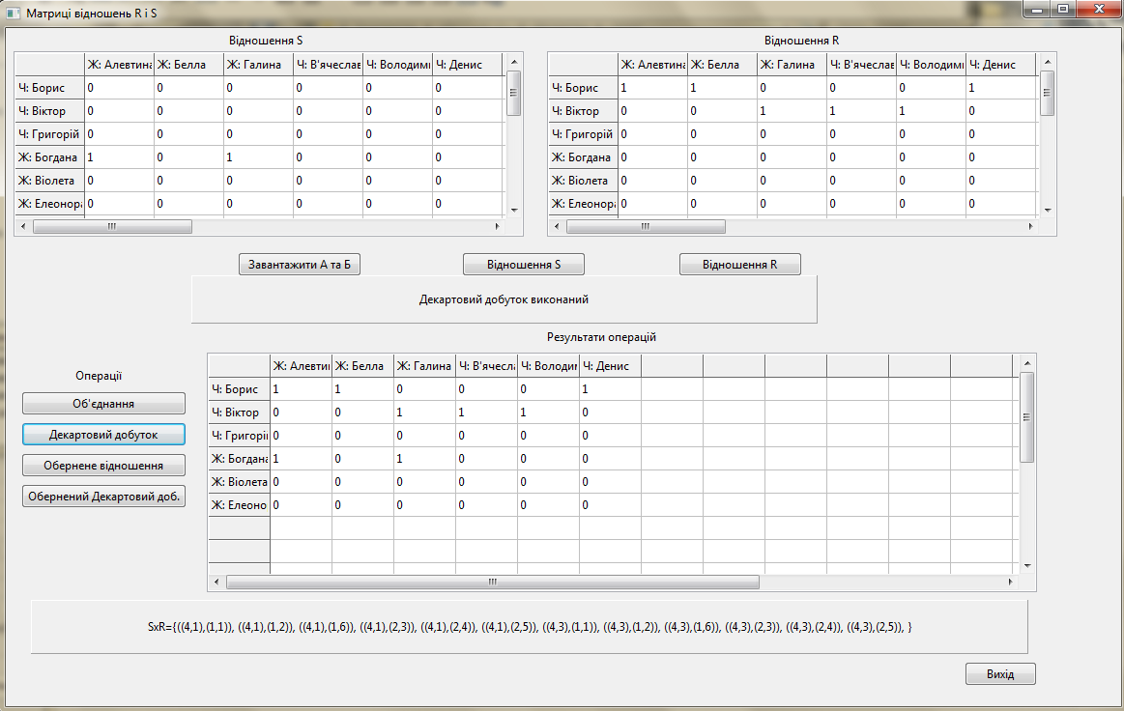

Обернене відношення(SG3) та Обернений Декартовий добуток(IPanel2)

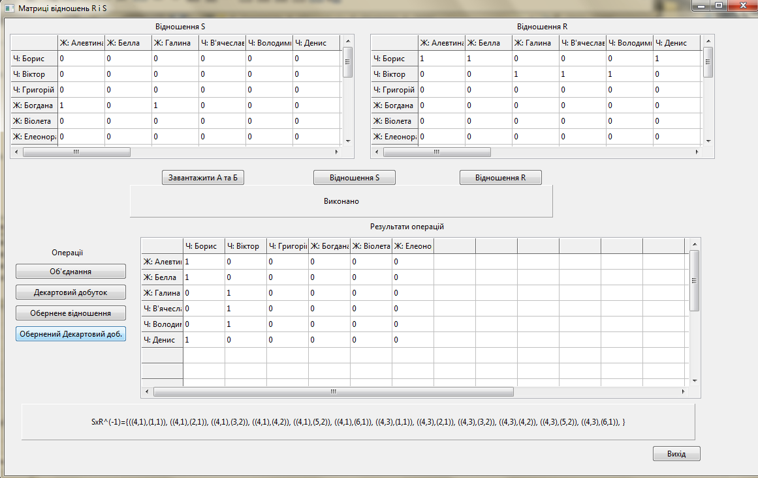

Аналіз результатів

В програмі я виконував наступне :

1. завантаження

Для подальшого полегшення роботи з програмою зробив наступне - кожному чоловіку присвоїв значення «1», а кожній жінці «0». Це полегшує їх порівняння в подальшому, при операціях та формуванні.

2)формування з обробкою виключних ситуацій

Спочатку «рандомно» заповнювалися відношення – комірки елементів StringGrid(1-2). А потім булла обробка виключних ситуацій. В моєму випадку(завданні) – це те, що у свекрухою може бути лише жінка, і лише у жінки може бути лише свекруха. Також у однієї жінки не може бути дві або більше свекрухи. В іншому відношенні майже теж саме. Батьком може бути лише чоловік. І в жодного не може бути більше одного батька.

3)Операції

Обернене відношення – це теж саме, що транспонування матриці, тому ніяких проблем не виникло. Для об‘єдняння просто спочатку переписувалася матриця, а потім доповнювалася. Для Декартового добутку та оберненого Декартового добутку я використав інший алгоритм – де 4 цикла, і спочатку порівнюються елементи одної матриці з іншими, якщо при певній умові підходить, то вони записувалися. Результати для Об’єднання та Оберненого відношення можна подивитися в StringGrid3=Result, а добутків в InfoPanel.

4) додаткові операції

При наведенні та натиску на будь-який елемент StringGrid(1-2), якщо він не пустий в InfoPanel виводиться родине відношення. І так для кожного елемента.

Висновок

Я покращив свої навички в середовищі програмування Lazarus, а також детальніше дізнався про такі поняття як «бінарні відношення», «операції над відношеннями» та багато інших.